Белорусский государственный технологический университет
Факультет информационных технологий
Кафедра программной инженерии

Лабораторная работа 4
По дисциплине «Операционные системы»
На тему «Управление потоками»

Выполнил:
Студент 3 курса 6 группы
Шилов Алексей Вячеславович
Дата выполнения: 1.11.2025

2 Введение
Цель работы: Получение практических навыков работы с потоками в ОС Linux и Windows. Научиться пользоваться функциями и системными вызовами для создания и управления потоками.
Задачи исследования:
- изучение механизмов создания и управления потоками;
- освоение работы с TLS в ОС Linux и Windows;
- повторение системы сигналов в ОС Linux и способов их обработки.
Используемые инструменты:
- виртуальная машина Oracle VirtualBox;
- установленные ОС семейства Windows и Linux
- приложение Process Explorer;
- интернет-ресурс https://learn.microsoft.com/en/us/windows/win32/procthread/processes-and-threads;
3. Основная часть
3.1 Решение на системе Linux. Уровень 4-5
3.1.1 Задание 1
Исходный код для программы Lab04x, которая будет выполнять цикл с заданным кол-вом итераций и выводить PID, threadId, номер итерации и букву имени на консоль представлен в листинге 3.1.1.1.
#include <unistd.h>
#include <iostream>
#include <stdio.h>
#include <string>
#include <sys/syscall.h>
#include <pthread.h>

using namespace std;
int main(int argc, char** argv)
{
int N;
char name[] = "User-d4c889c4";
int nameLength = sizeof(name)/sizeof(name[0]);
int nameIter = 0;
if(argc <=1)
{
cerr << "usage: ./lab04x {N}" << endl;
return 1;
}

N = atoi(argv[1]);
if(N<=0)
{
cerr << "N should be more than zero" << endl;
return 1;
}
for(int i = 0;i<=N;i++)
{
printf("%d - %ld - %d - %c\n",getpid(),syscall(SYS_gettid),i,name[nameIter]);
nameIter = (nameIter+1)%nameLength;
usleep(300000);
}
return 0;
}
Листинг 3.1.1.1 – Исходный код приложения Lab04x

Успешное выполнение программы представлено на рисунке 3.1.1.2.
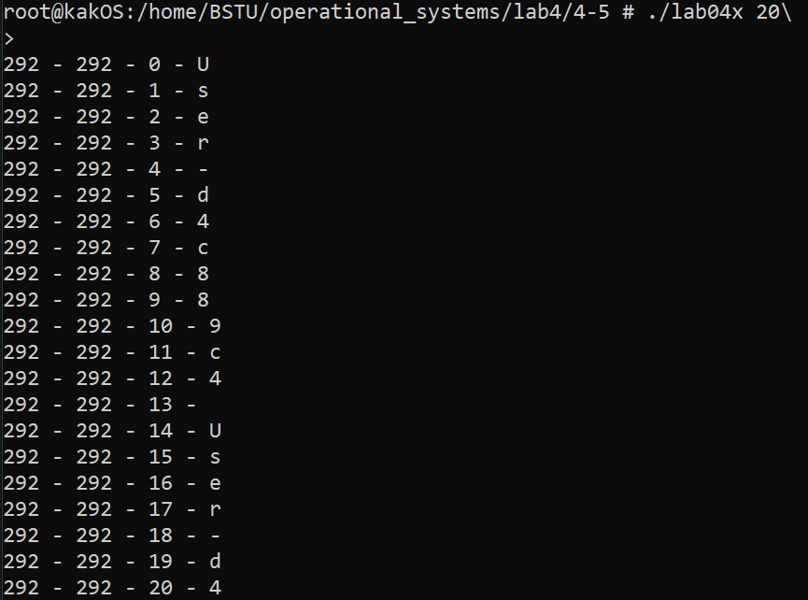
Рисунок 3.1.1.2 – Выполнение программы Lab04x
3.1.2 Задание 2
Исходный код для программы Lab04a, которая будет создавать потоки, выполняющие lab04x с разным количеством итераций, представлен в приложении А листинг А.1.
Успешное выполнение программы представлено на рисунке 3.1.2.2.
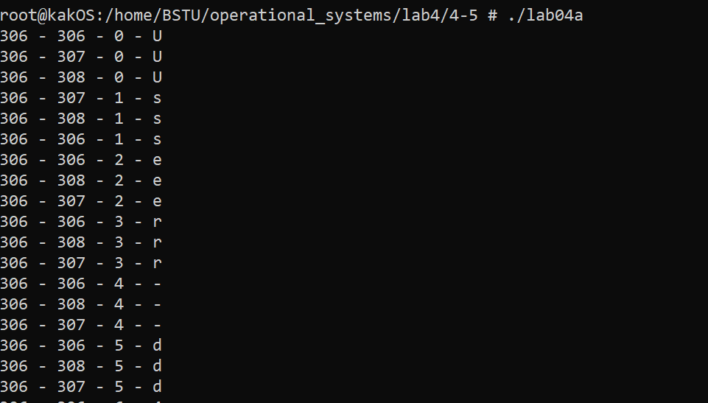
Рисунок 3.1.2.2 – Выполнение программы lab04a
Информация о потоках процесса через файловую систему и утилиту ps представлена на рисунке 3.1.2.3.
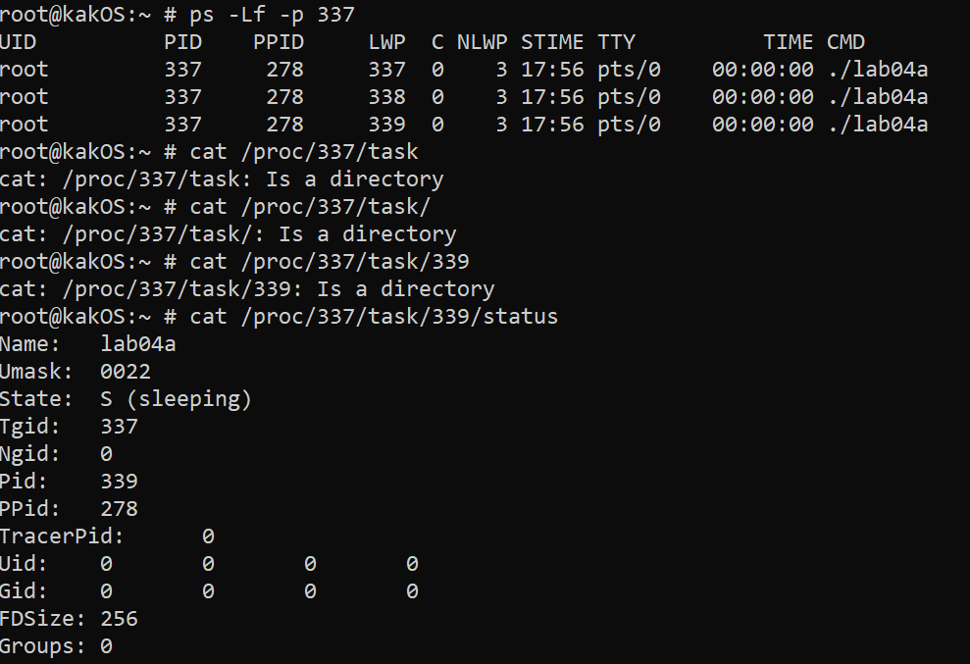
Рисунок 3.1.2.3 – Информация о потоках процесса lab04x
3.2 Решение на системе Linux. Уровень 7-8
3.2.1 Задание 1
Исходный код для функции l4primes, которое принимает два параметра: верхний и нижний порог диапазона чисел, в котором будет производить поиск простых чисел, которые затем будут сохранены в TLS, представлен в приложении А листинг А.2.
Исходный код программы lab04p, которая создает потоки для нахождения простых чисел управляя диапазонами расчета для каждого потока, представлен в приложении А листинг А.3.
Пример успешной работы программы lab04p представлен на рисунке 3.2.1.1.
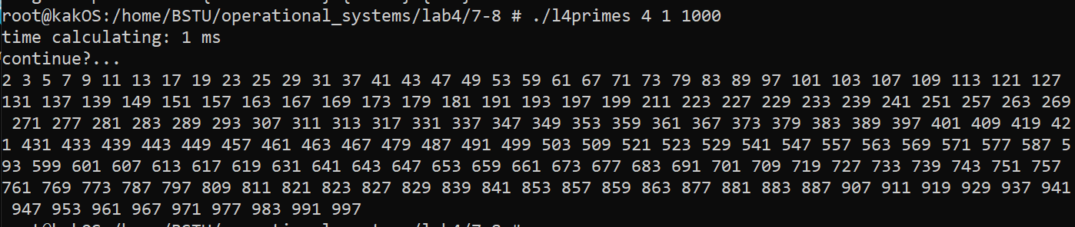
Рисунок 3.2.1.1 – Выполнение программы lab04p
3.2.2 Задание 2
Исходный код программы lab04p2, которая является аналогичной копией lab04p, но использующее модификатор thread, представлен в приложении А листинг А.4.
Пример успешной работы программы lab04p2 представлен на рисунке 3.2.2.1.
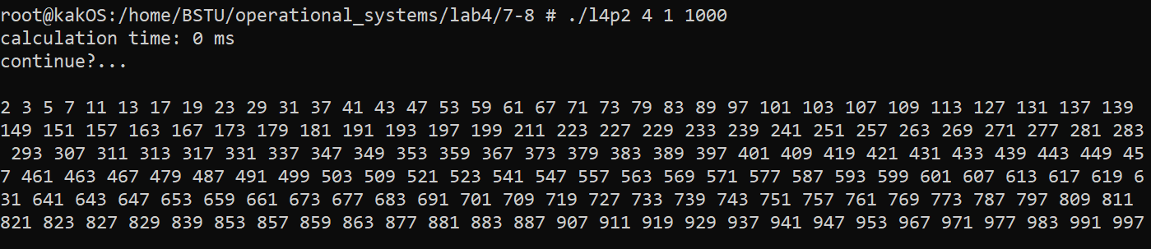
Рисунок 3.2.2.1 – Выполнение программы lab04p2
Сравнительный анализ приложений из предыдущей лабораторной работы представлен в таблице 3.2.2.2.
Таблица 3.2.2.2
Приложение | Кол-во потоков/процессов | Диапазон | Время выполнения
Lab04p | 6 | 1-10000000 | 707мс
Lab04p2 | 6 | 1-10000000 | 730мс
Lab03a | 6 | 1-10000000 | 450мс

3.3 Решение на системе Linux. Уровень 9-10
Необходимо разработать приложение lab04pi, которое будет вычислять число Пи при помощи ряда Лейбница. Каждая частичная сумма будет рассчитываться в отдельном волокне. Приложение будет принимать следующие параметры: количество волокон, количество итераций перед переключением на новое волокно. Исходный код программы представлен в приложении А листинг А.5.
Пример успешного выполнения программы представлен на рисунке 3.3.1.
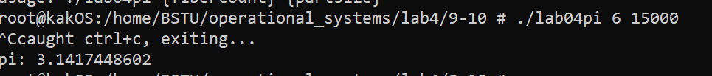
Рисунок 3.3.2 – Результат работы программы lab04pi
3.4 Решение на системе Windows. Уровень 4-5
3.4.1 Задание 1
Исходный код для функции Lab04x, которая будет выполнять цикл с заданным кол-вом итераций и выводить PID, threadId, итерацию и букву имени на консоль представлен в приложении Б листинг Б.1.
Пример успешной работы приложения lab04a, использующее функцию lab04x представлен на рисунке 3.4.1.1. Исходный код приложения lab04a представлен в приложении Б листинг Б.1.
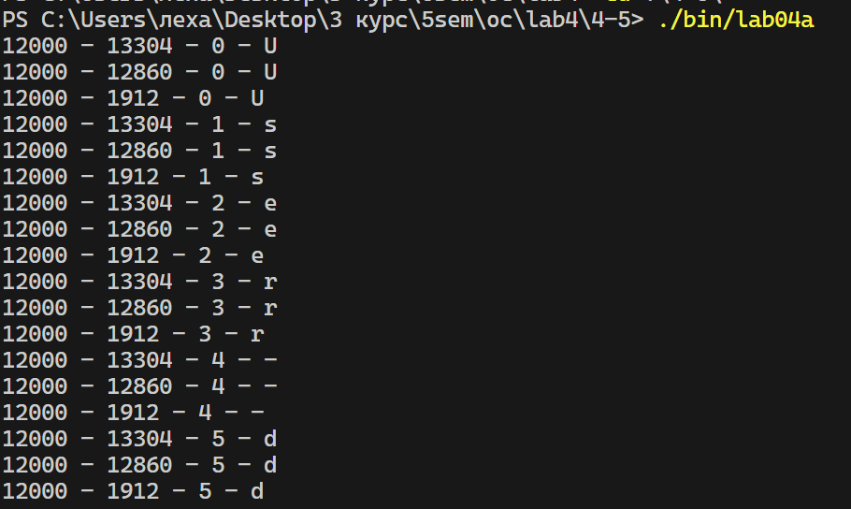
Рисунок 3.4.1.1 – Успешное выполнение lab04a
Информация об потоках приложения, полученная через powershell и process explorer представлена на рисунке 3.4.1.2.
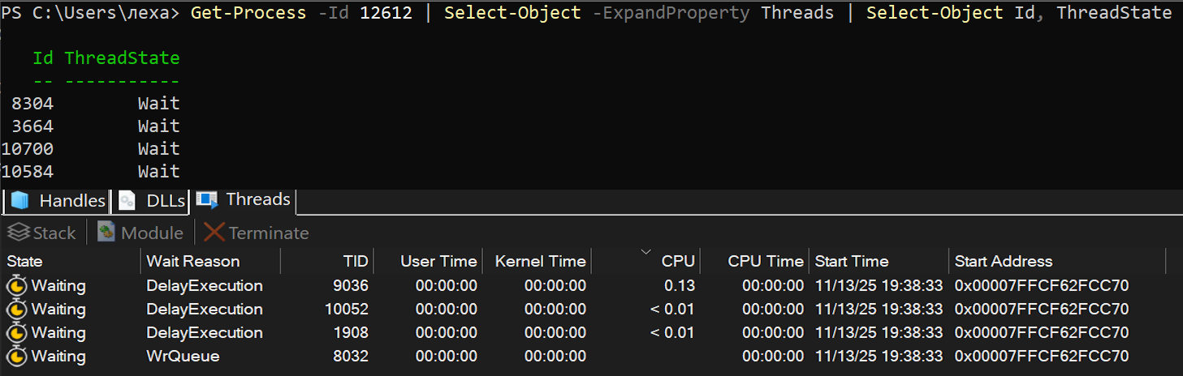
Рисунок 3.4.1.2 – Информация о потоках приложения
3.4.2 Задание 2
Исходный код приложения, которое является копией lab04b, за исключением добавления приостановки потока на 20 итерации и возобновление на 60, представлен в приложении Б листинг Б2.
Успешное выполнение программы lab04b представлено на рисунке 3.4.2.1.
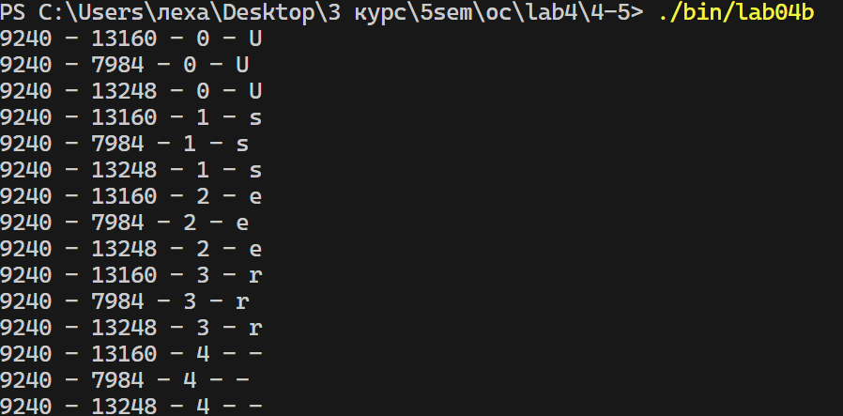
Рисунок 3.4.2.1 – Выполнение программы lab04b
Информация о потоках процесса представлена на рисунке 3.4.2.2.
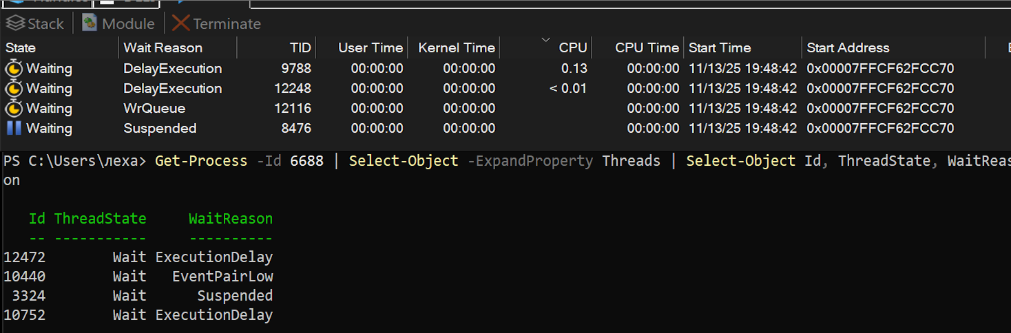
Рисунок 3.4.2.2 – Информация о потоках процесса
3.4.3 Задание 3
Приложение lab04c является полной копией lab04a за исключением завершения потока на 40 итерации. Исходный код данного приложения представлен в приложении Б листинг Б3.
Успешное выполнение программы представлено на рисунке 3.4.3.1.
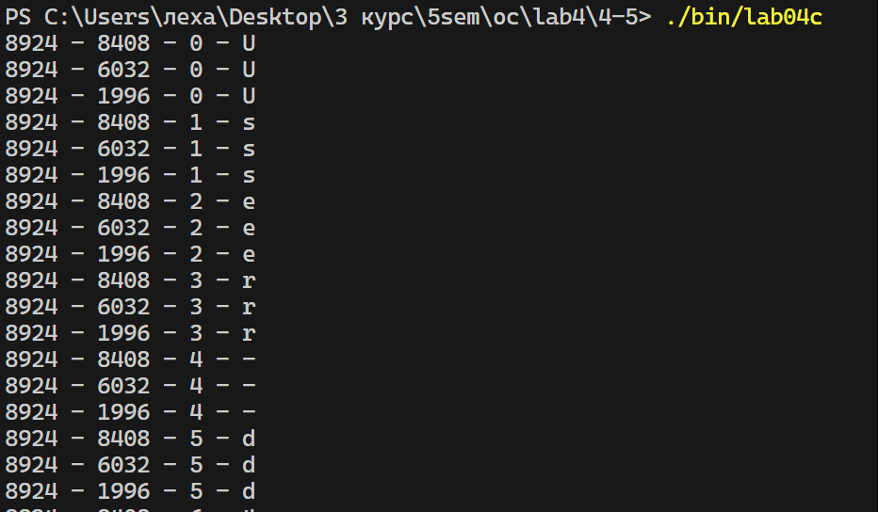
Рисунок 3.4.3.1 – Выполнение lab04c
Информация о потоках процесса представлена на рисунке 3.4.3.2.
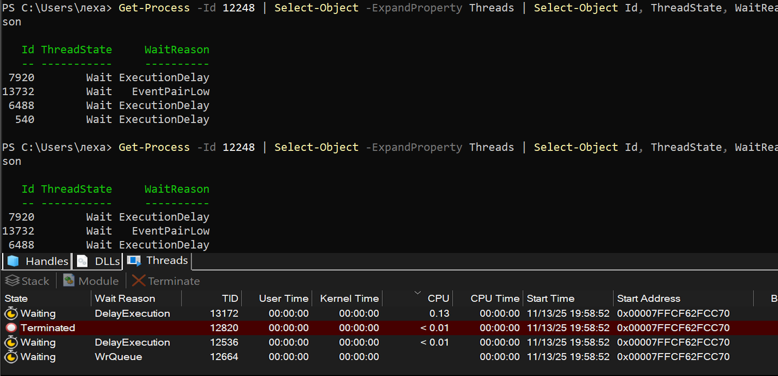
Рисунок 3.4.3.2 – Информация о потоках процесса

3.4.4 Задание 4
Приложение lab04d должно выводить список запущенных потоков в процессе, указывая их идентификатор. Исходный код приложения представлен в приложении Б листинг Б4.
Успешное выполнение программы lab04d представлено на рисунке 3.4.4.1.
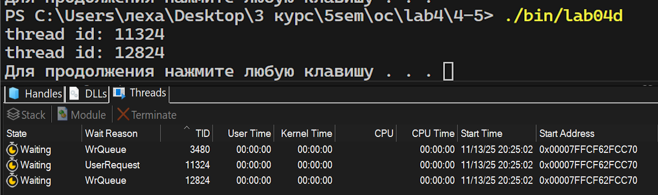
Рисунок 3.4.4.1 – Выполнение программы lab03c
3.5 Решение на системе Windows. Уровень 7-8.
3.5.1 Задание 1
Исходный код для функции l4primes, которое принимает два параметра: верхний и нижний порог диапазона чисел, в котором будет производить поиск простых чисел, которые затем будут сохранены в TLS, представлен в приложении Б листинг Б.5.
Исходный код программы lab04p, которая создает потоки для нахождения простых чисел управляя диапазонами расчета для каждого потока, представлен в приложении Б листинг Б.5.
Пример успешной работы программы lab04p представлен на рисунке 3.5.1.1.
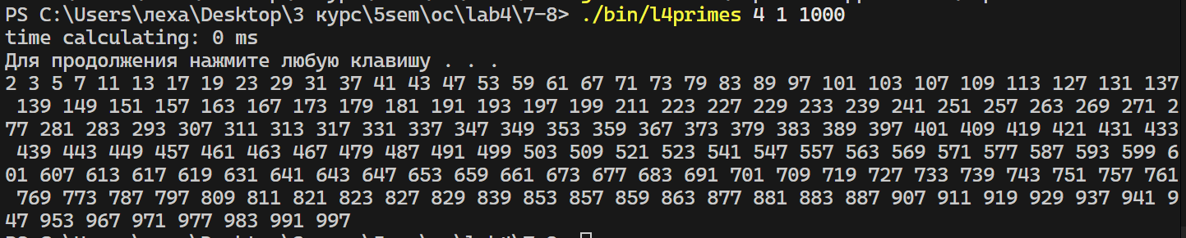
Рисунок 3.5.1.1 – Выполнение программы lab04p

3.5.2 Задание 2
Исходный код программы lab04p2, которая является аналогичной копией lab04p, но использующее модификатор declspec(thread), представлен в приложении Б листинг Б.6.
Успешное выполнение программы lab04p2 представлено на рисунке 3.5.2.1.
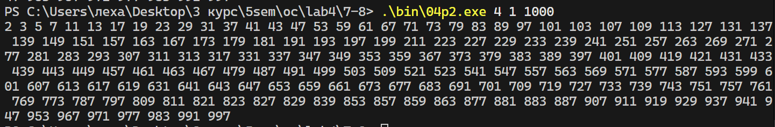
Рисунок 3.5.2.2 – Выполнение программы lab04p2
Сравнительный анализ приложений из предыдущей лабораторной работы представлен в таблице 3.5.2.2.
Таблица 3.5.2.2
Приложение | Кол-во процессов/потоков | Диапазон | Время
Lab04p | 6 | 1-10000000 | 700мс
Lab04p2 | 6 | 1-10000000 | 690мс
Lab03a | 6 | 1-10000000 | 410мс
3.6 Решение на системе Windows. Уровень 9-10
3.6.1 Задание 1
Необходимо разработать приложение lab04pi, которое будет вычислять число Пи при помощи ряда Лейбница. Каждая частичная сумма будет рассчитываться в отдельном волокне. Приложение будет принимать следующие параметры: количество волокон, количество итераций перед переключением на новое волокно. Исходный код программы представлен в приложении Б листинг Б.7.
Успешная работа программы представлена на рисунке 3.6.1.1.
Рисунок 3.6.1.1 – Работа программы для расчета числа Пи.

4. Заключение
В ходе выполнения работы были успешно изучены и освоены механизмы создания и управления потоками в операционных системах Linux и Windows. Практически применены системные вызовы и функции для работы с потоками, а также освоена работа с TLS (thread-local storage) в обеих ОС. Были освоены способы ожидания завершения потоков и управление их выполнением. Были изучены функции CreateThread для Windows и pthread_create для Linux. Так же внимание были повторены способы обработки сигналов в обеих ОС.

ПРИЛОЖЕНИЕ А
#include <iostream>
#include <unistd.h>
#include <stdio.h>
#include <pthread.h>
#include <sys/syscall.h>
using namespace std;

void* lab04x(void* arg)
{
int N = *(int*)arg;
if(N<=0)
{
cerr << "N should be more than 0" << endl;
return NULL;
}
char name[] = "User-d4c889c4";
int nameLength = sizeof(name)/sizeof(name[0]);
int nameIter = 0;

for(int i =0;i<=N;i++)
{
printf("%d - %d - %d - %c\n",getpid(),syscall(SYS_gettid),i,name[nameIter]);
nameIter = (nameIter+1)%nameLength;
usleep(300000);
}
return NULL;
}
int main(int argc, char** argv)
{
int parm1 = 50;
int parm2 = 125;
int parm3 = 100;
pthread_t t1,t2,t3;

pthread_create(&t1,NULL,lab04x,&parm1);
pthread_create(&t2,NULL,lab04x,&parm2);

lab04x(&parm3);
pthread_join(t1,NULL);
pthread_join(t2,NULL);

cout << "threads finished" << endl;
return 0;
}
Листинг А.1 – Исходный код lab04a
void* ThreadFunc(void* parm)
{
int* range = (int*)parm;
int start = range[0];
int end = range[1];
delete[] range;

pthread_once(&once_control,InitTLS);

int* tlsBuff = new int[MAX_PRIMES_PER_THREAD];
int lCount = 0;
pthread_setspecific(tls_key,tlsBuff);
for(int i = start;i<=end;i++)
{
if(IsPrime(i))
{
if(lCount < MAX_PRIMES_PER_THREAD)
{
tlsBuff[lCount++] = i;
}
else break;

}
}
pthread_mutex_lock(&cs);
for(int i = 0;i<lCount;i++)
{
primes[primesCount++] = tlsBuff[i];
}
pthread_mutex_unlock(&cs);
delete[] tlsBuff;
pthread_setspecific(tls_key,nullptr);

return nullptr;
}
Листинг А.2 – Исходный код l4primes
#include <unistd.h>
#include <stdio.h>
#include <iostream>
#include <pthread.h>
#include <sys/syscall.h>
#include <chrono>
#include <algorithm>

#define MAX_PRIMES 100000000
#define MAX_PRIMES_PER_THREAD 10000000

using namespace std;

pthread_key_t tls_key;
pthread_once_t once_control = PTHREAD_ONCE_INIT;
pthread_mutex_t cs;

bool IsPrime(int n)
{
if (n<2) return false;
if(n==2) return true;
if(n%2 == 0) return false;
for(int i = 3;i*i<n;i+=2)
{
if(n%i == 0) return false;
}
return true;
}

void tls_destructor(void* ptr)
{
delete [] static_cast<int*>(ptr);
}
void InitTLS()
{
pthread_key_create(&tls_key,tls_destructor);
}

int primes[MAX_PRIMES];
int primesCount = 0;

void* ThreadFunc(void* parm)
{
int* range = (int*)parm;
int start = range[0];
int end = range[1];
delete[] range;

pthread_once(&once_control,InitTLS);

int* tlsBuff = new int[MAX_PRIMES_PER_THREAD];
int lCount = 0;
pthread_setspecific(tls_key,tlsBuff);
for(int i = start;i<=end;i++)
{
if(IsPrime(i))
{
if(lCount < MAX_PRIMES_PER_THREAD)
{
tlsBuff[lCount++] = i;
}
else break;

}
}
pthread_mutex_lock(&cs);
for(int i = 0;i<lCount;i++)
{
primes[primesCount++] = tlsBuff[i];
}
pthread_mutex_unlock(&cs);
delete[] tlsBuff;
pthread_setspecific(tls_key,nullptr);

return nullptr;
}

int main(int argc, char** argv)
{
if(argc < 4)
{
cerr << "usage: l4primes.exe {threadCount} {start} {end}" << endl;
return 1;
}
int threadCount = atoi(argv[1]);
int start = atoi(argv[2]);
int end = atoi(argv[3]);

if(threadCount <=0 || start <=0 || end <=0 || start >=end)
{
cerr << "values should be more than 0 and start < end" << endl;
return 1;
}
int totalNums = end - start+1;
int numsForOneThread = totalNums/threadCount;
int numsRemained = totalNums- (numsForOneThread * threadCount);

auto startTime = std::chrono::high_resolution_clock::now();

pthread_mutex_init(&cs,nullptr);

pthread_once(&once_control,InitTLS);

pthread_t handles[threadCount];

int currentStart = start;
for(int i =0;i<threadCount;i++)
{
int currentCount = numsForOneThread;
if(i == threadCount - 1)
{
currentCount+=numsRemained;
}
int currentEnd = currentStart+currentCount-1;

int* range = new int[2];
range[0] = currentStart;
range[1] = currentEnd;

if(pthread_create(&handles[i],nullptr,ThreadFunc,range)!=0 )
{
cerr << "pthread_create fail" << endl;
delete []range;
return 1;
}
currentStart = currentEnd + 1;
}

for(int i = 0; i < threadCount; i++)
{
pthread_join(handles[i],nullptr);
}

auto endTime = chrono::high_resolution_clock::now();

auto duration = chrono::duration_cast<chrono::milliseconds>(endTime - startTime);
cout << "time calculating: " << duration.count() << " ms" << endl;

std::sort(primes,primes+primesCount);

cout << "continue?...";
cin.get();

for(int i = 0;i<primesCount;i++)
{
cout << primes[i] << " ";
}
cout << endl;

pthread_mutex_destroy(&cs);
pthread_key_delete(tls_key);

return 0;

}
Листинг А.3 – Исходный код lab04p
#include <unistd.h>
#include <iostream>
#include <stdio.h>
#include <string>
#include <algorithm>
#include <pthread.h>
#include <cstdlib>
#include <chrono>

#define MAX_PRIMES 10000000
#define MAX_PRIMES_PER_THREAD 5000000

using namespace std;

int primes[MAX_PRIMES];
int primesCount = 0;

pthread_mutex_t cs;

__thread int* tlsBuff = nullptr;
__thread int lCount = 0;

bool IsPrime(int n)
{
if (n < 2) return false;
if (n == 2) return true;
if (n % 2 == 0) return false;
for (int i = 3; i*i <= n; i += 2)
{
if (n % i == 0) return false;
}
return true;
}

void* Func(void* lpParam)
{
int* range = (int*)lpParam;
int start = range[0];
int end = range[1];
delete[] range;

tlsBuff = new int[MAX_PRIMES_PER_THREAD];
lCount = 0;

for(int i = start; i <= end; i++)
{
if(IsPrime(i))
{
if(lCount < MAX_PRIMES_PER_THREAD)
{
tlsBuff[lCount++] = i;
}
else break;
}
}

pthread_mutex_lock(&cs);
for(int i = 0; i < lCount; i++)
{
primes[primesCount++] = tlsBuff[i];
}
pthread_mutex_unlock(&cs);

delete[] tlsBuff;
tlsBuff = nullptr;
lCount = 0;

return nullptr;
}

int main(int argc, char** argv)
{
if(argc < 4)
{
cerr << "usage: ./l4primes {threadCount} {start} {end}" << endl;
return 1;
}
int threadCount = atoi(argv[1]);
int start = atoi(argv[2]);
int end = atoi(argv[3]);
if(threadCount <= 0 || start <= 0 || end <= 0 || start >= end )
{
cerr << "threadCount: " << threadCount << " start: " << start <<
" end: " << end << endl;
cerr << "values should be > than 0\nstart should be less than end" << endl;
return 1;
}

int totalNums = end - start + 1;
int numsForOneProcess = totalNums / threadCount;
int numsRemained = totalNums - (numsForOneProcess * threadCount);

auto startTime = chrono::high_resolution_clock::now();

pthread_mutex_init(&cs, nullptr);

pthread_t threads[threadCount];
int currentStart = start;
for(int i = 0; i < threadCount; i++)
{
int currentCount = numsForOneProcess;
if(i == threadCount - 1)
{
currentCount += numsRemained;
}
int currentEnd = currentStart + currentCount - 1;

int* range = new int[2];
range[0] = currentStart;
range[1] = currentEnd;

if(pthread_create(&threads[i], nullptr, Func, range) != 0)
{
cerr << "create thread fail" << endl;
delete[] range;
return 1;
}
currentStart = currentEnd + 1;
}

for(int i = 0; i < threadCount; i++)
{
pthread_join(threads[i], nullptr);
}

auto endTime = chrono::high_resolution_clock::now();
auto duration = chrono::duration_cast<chrono::milliseconds>(endTime - startTime);

pthread_mutex_destroy(&cs);

cout << "calculation time: " << duration.count() << " ms" << endl;
cout << "continue?..." << endl;
cin.get();

std::sort(primes, primes + primesCount);
for(int i = 0; i < primesCount; i++)
{
cout << primes[i] << " ";
}
cout << endl;

return 0;
}
Листинг А4 – Исходный код lab04p2
#include <ucontext.h>
#include <unistd.h>
#include <iostream>
#include <stdio.h>
#include <signal.h>
#include <cstdlib>
#include <cstring>

using namespace std;

bool BCEM_CTATb = false;

ucontext_t mainFiber;
ucontext_t* handles = nullptr;

int* range = nullptr;
double* partialSums = nullptr;
int partsize = 0;
int fiberCount = 0;
int currentFiber = 0;

const int STACK_SIZE = 64 * 1024;

void SignalHandler(int sig)
{
if(sig == SIGINT)
{
cout << "caught ctrl+c, exiting..." << endl;
BCEM_CTATb = true;
}
}

void FiberFunction()
{
int id = currentFiber;

while(!BCEM_CTATb)
{
double fiberSum = 0;
int start = range[id];
int end = start + partsize;

for(int i = start; i < end; i++)
{
if((i - start) % 100 == 0 && BCEM_CTATb)
break;

double part = 0;
if(i % 2 == 0)
{
part = 1.0 / (2.0 * i + 1.0);
}
else
{
part = -1.0 / (2.0 * i + 1.0);
}
fiberSum += part;
}
partialSums[id] += fiberSum;
range[id] = end;

swapcontext(&handles[id], &mainFiber);
}

swapcontext(&handles[id], &mainFiber);
}

int main(int argc, char** argv)
{
signal(SIGINT, SignalHandler);

if(argc < 3)
{
cerr << "usage: ./lab04pi {fibercount} {partsize}" << endl;
return 1;
}

fiberCount = atoi(argv[1]);
partsize = atoi(argv[2]);

if(fiberCount <= 0 || partsize <= 0)
{
cerr << "fibercount or partsize cant be <= 0" << endl;
return 1;
}

range = new int[fiberCount];
partialSums = new double[fiberCount];
handles = new ucontext_t[fiberCount];

if(getcontext(&mainFiber) == -1)
{
cerr << "getcontext failed" << endl;
return 1;
}

for(int i = 0; i < fiberCount; i++)
{
range[i] = i * partsize;
partialSums[i] = 0.0;

if(getcontext(&handles[i]) == -1)
{
cerr << "getcontext failed for fiber " << i << endl;
return 1;
}

handles[i].uc_stack.ss_sp = new char[STACK_SIZE];
handles[i].uc_stack.ss_size = STACK_SIZE;
handles[i].uc_stack.ss_flags = 0;
handles[i].uc_link = &mainFiber;

makecontext(&handles[i], FiberFunction,1, i);
}

while(!BCEM_CTATb)
{
currentFiber = (currentFiber + 1) % fiberCount;
swapcontext(&mainFiber, &handles[currentFiber]);
}

double pi = 0;
for(int i = 0; i < fiberCount; i++)
{
pi += partialSums[i];
delete[] static_cast<char*>(handles[i].uc_stack.ss_sp);
}

printf("pi: %.10f\n", pi * 4);

delete[] range;
delete[] partialSums;
delete[] handles;

return 0;
}
Листинг А5 – Исходный код lab04pi
ПРИЛОЖЕНИЕ Б
#include <windows.h>
#include <unistd.h>
#include <iostream>
#include <stdio.h>
#include <string>
#define MAX_THREADS 2
using namespace std;

DWORD WINAPI lab04x(LPVOID lpParam)
{

int N = *(int*)lpParam;
if ( N <=0 )
{
cerr << "{N} should be more than 0" << endl;
return 1;
}
char name[] = "User-d4c889c4";
int nameLength = sizeof(name)/sizeof(name[0]);
int nameIter = 0;

for(int i = 0; i <= N; i++)
{
printf("%d - %d - %d - %c\n",getpid(),_threadid,i,name[nameIter++]);
if( nameIter >= nameLength )
{
nameIter = 0;
}
Sleep(300);
}

return 0;

}
int main(int argc, char** argv)
{
int parm = 100;
int parm1=50;
int parm2 = 125;
DWORD dwThreadIdArray[MAX_THREADS];
HANDLE handles[MAX_THREADS];

handles[0] = CreateThread(NULL,0,lab04x,&parm1,0,&dwThreadIdArray[0]);
if( handles[0] == NULL )
{
cerr << "create thread 0 error" << endl;
ExitProcess(1);
}
handles[1] = CreateThread(NULL,0,lab04x,&parm2,0,&dwThreadIdArray[1]);
if( handles[1] == NULL )
{
cerr << "create thread 1 error" << endl;
ExitProcess(1);
}
lab04x(&parm);
if( WaitForMultipleObjects(MAX_THREADS,handles,TRUE,60000) == WAIT_FAILED )
{
cerr << "wait for threads error" << endl;
return 1;
}
for(int i = 0;i < MAX_THREADS;i++)
{
CloseHandle(handles[i]);
cout << "closed thread " << i << endl;
}
return 0;
}
Листинг Б.1 – Исходный код lab04a
#include <windows.h>
#include <unistd.h>
#include <iostream>
#include <stdio.h>
#include <string>
#define MAX_THREADS 2
using namespace std;

DWORD WINAPI lab04x(LPVOID lpParam)
{

int N = *(int*)lpParam;
if ( N <=0 )
{
cerr << "{N} should be more than 0" << endl;
return 1;
}
char name[] = "User-d4c889c4";
int nameLength = sizeof(name)/sizeof(name[0]);
int nameIter = 0;

for(int i = 0; i <= N; i++)
{
printf("%d - %d - %d - %c\n",getpid(),_threadid,i,name[nameIter++]);
if( nameIter >= nameLength )
{
nameIter = 0;
}
Sleep(300);
}

return 0;

}
int main(int argc, char** argv)
{
int parm = 100;
int parm1=50;
int parm2 = 125;
DWORD dwThreadIdArray[MAX_THREADS];
HANDLE handles[MAX_THREADS];

handles[0] = CreateThread(NULL,0,lab04x,&parm1,0,&dwThreadIdArray[0]);
if( handles[0] == NULL )
{
cerr << "create thread 0 error" << endl;
ExitProcess(1);
}
handles[1] = CreateThread(NULL,0,lab04x,&parm2,0,&dwThreadIdArray[1]);
if( handles[1] == NULL )
{
cerr << "create thread 1 error" << endl;
ExitProcess(1);
}

char name[] = "User-d4c889c4";
int nameLength = sizeof(name)/sizeof(name[0]);
int nameIter = 0;

for(int i = 0; i <= parm; i++)
{
printf("%d - %d - %d - %c\n",getpid(),_threadid,i,name[nameIter++]);
if( nameIter >= nameLength )
{
nameIter = 0;
}
if(i == 20)
{
if(SuspendThread(handles[0])!=-1)
{
cout << "thread 0 suspended" << endl;
}
else cerr << "error suspending thread 0" << endl;
}
if(i == 60)
{
if(ResumeThread(handles[0])!=-1)
{
cout << "thread 0 resumed" << endl;
}
else cerr << "failed to resume thread 0" << endl;
}
if(i == 40)
{
if(SuspendThread(handles[1])!=-1)
{
cout << "thread 1 suspended" << endl;
}
else cerr << "error suspending thread 1" << endl;
}
Sleep(300);
}

if(ResumeThread(handles[1])!=-1)
{
cout << "thread 1 resumed" << endl;
}
else cerr << "failed to resume thread 1" << endl;

if( WaitForMultipleObjects(MAX_THREADS,handles,TRUE,60000) == WAIT_FAILED )
{
cerr << "wait for threads error" << endl;
return 1;
}
for(int i = 0;i < MAX_THREADS;i++)
{
CloseHandle(handles[i]);
cout << "closed thread " << i << endl;
}
return 0;
}
Листинг Б.2 – Исходный код lab04b
#include <windows.h>
#include <unistd.h>
#include <iostream>
#include <stdio.h>
#include <string>
#define MAX_THREADS 2
using namespace std;

DWORD WINAPI lab04x(LPVOID lpParam)
{

int N = *(int*)lpParam;
if ( N <=0 )
{
cerr << "{N} should be more than 0" << endl;
return 1;
}
char name[] = "User-d4c889c4";
int nameLength = sizeof(name)/sizeof(name[0]);
int nameIter = 0;

for(int i = 0; i <= N; i++)
{
printf("%d - %d - %d - %c\n",getpid(),_threadid,i,name[nameIter++]);
if( nameIter >= nameLength )
{
nameIter = 0;
}
Sleep(300);
}

return 0;

}
int main(int argc, char** argv)
{
int parm = 100;
int parm1=50;
int parm2 = 125;
DWORD dwThreadIdArray[MAX_THREADS];
HANDLE handles[MAX_THREADS];

handles[0] = CreateThread(NULL,0,lab04x,&parm1,0,&dwThreadIdArray[0]);
if( handles[0] == NULL )
{
cerr << "create thread 0 error" << endl;
ExitProcess(1);
}
handles[1] = CreateThread(NULL,0,lab04x,&parm2,0,&dwThreadIdArray[1]);
if( handles[1] == NULL )
{
cerr << "create thread 1 error" << endl;
ExitProcess(1);
}

char name[] = "User-d4c889c4";
int nameLength = sizeof(name)/sizeof(name[0]);
int nameIter = 0;
for(int i = 0; i <= parm; i++)
{
printf("%d - %d - %d - %c\n",getpid(),_threadid,i,name[nameIter++]);
if( nameIter >= nameLength )
{
nameIter = 0;
}
if(i == 40)
{
TerminateThread(handles[1],0);
}
Sleep(300);
}

if( WaitForMultipleObjects(MAX_THREADS,handles,TRUE,60000) == WAIT_FAILED )
{
cerr << "wait for threads error" << endl;
return 1;
}
for(int i = 0;i < MAX_THREADS;i++)
{
CloseHandle(handles[i]);
cout << "closed thread " << i << endl;
}
return 0;
}
Листинг Б.3 – Исходный код lab04c
#include <windows.h>
#include <unistd.h>
#include <iostream>
#include <stdio.h>
#include <string>
#include <tlhelp32.h>
#define MAX_THREADS 2
using namespace std;

int main()
{
DWORD current_pid = GetCurrentProcessId();

HANDLE threadsnap = CreateToolhelp32Snapshot(TH32CS_SNAPTHREAD,0);

THREADENTRY32 thread;
thread.dwSize = sizeof(THREADENTRY32);

if( !Thread32First(threadsnap,&thread) )
{
cerr << "thread32first error" << endl;
CloseHandle(threadsnap);
return 1;
}

while(Thread32Next(threadsnap,&thread))
{
if(thread.th32OwnerProcessID == current_pid)
{
cout << "thread id: " << thread.th32ThreadID << endl;
}
}
system("pause");
CloseHandle(threadsnap);
return 0;
}
Листинг Б.4 – Исходный код lab04d
#include <windows.h>
#include <unistd.h>
#include <iostream>
#include <stdio.h>
#include <string>
#include <chrono>
#include <algorithm>
#define MAX_THREADS 2
#define MAX_PRIMES 10000000
#define MAX_PRIMES_PER_THREAD 5000000

using namespace std;

int primes[MAX_PRIMES];

int primesCount = 0;
CRITICAL_SECTION cs;

DWORD tlsIndex = 0xffffffff;

bool IsPrime(int n)
{
if (n < 2) return false;
if (n == 2) return true;
if (n % 2 == 0) return false;
for (int i = 3; i*i <= n; i += 2)
{
if (n % i == 0) return false;
}
return true;
}
DWORD WINAPI Func(LPVOID lpParam)
{
int* range = (int*)lpParam;
int start = 0[range];
int end = 1[range];
delete[] range;

int* tlsBuff = new int[MAX_PRIMES_PER_THREAD];
int lCount = 0;
if( !TlsSetValue(tlsIndex,tlsBuff) )
{
cerr << "tlservalue failed" << endl;
delete[] tlsBuff;
return 1;
}
for(int i =start;i<=end;i++)
{
if(IsPrime(i))
{
if(lCount < MAX_PRIMES_PER_THREAD)
{
tlsBuff[lCount++] = i;
}
else break;
}
}
EnterCriticalSection(&cs);
for(int i =0;i<lCount;i++)
{
primes[primesCount++] = tlsBuff[i];
}
LeaveCriticalSection(&cs);
delete[] tlsBuff;
TlsSetValue(tlsIndex,nullptr);
return 0;
}
int main(int argc, char** argv)
{
if(argc < 4)
{
cerr << "usage: l4primes.exe {threadCount} {start} {end}" << endl;
return 1;
}
int threadCount = atoi(argv[1]);
int start = atoi(argv[2]);
int end = atoi(argv[3]);
if(threadCount <= 0 ||start <=0 || end <=0 || start >= end )
{
cerr << "threadCount: " << threadCount << " start: " << start <<
" end: " << end << endl;
cerr << "values should be > than 0\nstart should be less than end" << endl;
return 1;
}

int totalNums = end - start+1;
int numsForOneProcess = totalNums/threadCount;
int numsRemained = totalNums - (numsForOneProcess* threadCount);

auto startTime = std::chrono::high_resolution_clock::now();
InitializeCriticalSection(&cs);

tlsIndex = TlsAlloc();
if(tlsIndex == 0xffffffff)
{
cerr << "tlsalloc failed" << endl;
return 1;
}

HANDLE threads[threadCount];
int currentStart = start;
for(int i =0;i<threadCount;i++)
{
int currentCount = numsForOneProcess;
if(i == threadCount -1)
{
currentCount +=numsRemained;
}
int currentEnd = currentStart+currentCount-1;

int* range = new int[2];
range[0] = currentStart;
range[1] = currentEnd;

threads[i] = CreateThread(NULL,0,Func,range,0,NULL);
if(threads[i] == NULL)
{
cerr << "create thread fail" << endl;
delete[] range;
return 1;
}
currentStart = currentEnd + 1;
}

WaitForMultipleObjects(threadCount,threads,TRUE,60000);

auto endTime = std::chrono::high_resolution_clock::now();
for(int i = 0;i< threadCount;i++)
{
CloseHandle(threads[i]);
}
auto duration = std::chrono::duration_cast<std::chrono::milliseconds>(endTime - startTime);
cout << "time calculating: " << duration.count() << " ms" << endl;
std::sort(primes,primes+primesCount);
system("pause");
for(int i =0;i<primesCount;i++)
{
cout << primes[i] << " ";
}
TlsFree(tlsIndex);

}
Листинг Б.5 – Исходный код lab04p
#include <windows.h>
#include <iostream>
#include <stdio.h>
#include <string>
#include <algorithm>
#define MAX_PRIMES 10000000
#define MAX_PRIMES_PER_THREAD 5000000
using namespace std;

int primes[MAX_PRIMES];
int primesCount = 0;
CRITICAL_SECTION cs;

__declspec(thread) int* tlsBuff = nullptr;
__declspec(thread) int lCount = 0;

bool IsPrime(int n)
{
if (n < 2) return false;
if (n == 2) return true;
if (n % 2 == 0) return false;
for (int i = 3; i*i <= n; i += 2)
{
if (n % i == 0) return false;
}
return true;
}

DWORD WINAPI Func(LPVOID lpParam)
{
int* range = (int*)lpParam;
int start = range[0];
int end = range[1];
delete[] range;

tlsBuff = new int[MAX_PRIMES_PER_THREAD];
lCount = 0;

for(int i = start; i <= end; i++)
{
if(IsPrime(i))
{
if(lCount < MAX_PRIMES_PER_THREAD)
{
tlsBuff[lCount++] = i;
}
else break;
}
}

EnterCriticalSection(&cs);
for(int i = 0; i < lCount; i++)
{
primes[primesCount++] = tlsBuff[i];
}
LeaveCriticalSection(&cs);

delete[] tlsBuff;
tlsBuff = nullptr;
lCount = 0;

return 0;
}

int main(int argc, char** argv)
{
if(argc < 4)
{
cerr << "usage: l4primes.exe {threadCount} {start} {end}" << endl;
return 1;
}
int threadCount = atoi(argv[1]);
int start = atoi(argv[2]);
int end = atoi(argv[3]);
if(threadCount <= 0 || start <= 0 || end <= 0 || start >= end )
{
cerr << "threadCount: " << threadCount << " start: " << start <<
" end: " << end << endl;
cerr << "values should be > than 0\nstart should be less than end" << endl;
return 1;
}

int totalNums = end - start + 1;
int numsForOneProcess = totalNums / threadCount;
int numsRemained = totalNums - (numsForOneProcess * threadCount);

InitializeCriticalSection(&cs);

HANDLE threads[threadCount];
int currentStart = start;
for(int i = 0; i < threadCount; i++)
{
int currentCount = numsForOneProcess;
if(i == threadCount - 1)
{
currentCount += numsRemained;
}
int currentEnd = currentStart + currentCount - 1;

int* range = new int[2];
range[0] = currentStart;
range[1] = currentEnd;

threads[i] = CreateThread(NULL, 0, Func, range, 0, NULL);
if(threads[i] == NULL)
{
cerr << "create thread fail" << endl;
delete[] range;
return 1;
}
currentStart = currentEnd + 1;
}

WaitForMultipleObjects(threadCount, threads, TRUE, 60000);

for(int i = 0; i < threadCount; i++)
{
CloseHandle(threads[i]);
}

std::sort(primes, primes + primesCount);
for(int i = 0; i < primesCount; i++)
{
cout << primes[i] << " ";
}
cout << endl;

DeleteCriticalSection(&cs);
return 0;
}
Листинг Б.6 – Исходный код lab04p2
#include <windows.h>
#include <unistd.h>
#include <iostream>
#include <stdio.h>
#include <signal.h>

#define FiberHandle LPVOID

using namespace std;

bool BCEM_CПATb = false;

FiberHandle mainFiber = nullptr;

int* range;
double* partialSums;
FiberHandle* handles;
int partsize = 0;
int fiberCount =0;
int currentFiber = 0;

BOOL WINAPI SignalHandler(DWORD sig)// if it works for too long - pi becomes 355 :)
{
if(sig == CTRL_C_EVENT)
{
cout << "caught ctrl+c, exiting..." << endl;
BCEM_CПATb = true;
return TRUE;
}
return FALSE;

}
void FiberFunction(LPVOID fiberid)
{
// int id = *((int*)(&fiberid));// GOOD JOB YOU KILLED IT
int id = static_cast<int>(reinterpret_cast<size_t>(fiberid));
while( !BCEM_CПATb )
{
double fiberSum = 0;
int start = range[id];
int end = start + partsize;

for(int i = start; i<end;i++)
{
if((i-start)%100 == 0 && BCEM_CПATb)
break;

double part = 0;
if(i%2 == 0)
{
part = 1/(2.0*i+1.0);
}
else
{
part = -1.0/(2.0*i+1.0);
}
fiberSum +=part;
}
partialSums[id] += fiberSum;
range[id] = end;

SwitchToFiber(mainFiber);
}
SwitchToFiber(mainFiber);
}
int main(int argc, char** argv)
{
SetConsoleCtrlHandler(SignalHandler,TRUE);
if(argc < 3)
{
cerr << "usage: lab04pi.exe {fibercount} {partsize}" << endl;
return 1;
}
fiberCount = atoi(argv[1]);
partsize = atoi(argv[2]);
if(fiberCount <=0 || partsize <=0)
{
cerr << "fibercount or partsize cant be <=0" << endl;
return 1;
}
mainFiber = ConvertThreadToFiber(NULL);

range = new int[fiberCount];
partialSums = new double[fiberCount];
handles = new FiberHandle[fiberCount];

for(int i =0;i<fiberCount;i++)
{
range[i] = i*partsize;
partialSums[i] = 0.0;
handles[i] = CreateFiber(0,FiberFunction,(LPVOID)i);
}
while( !BCEM_CПATb )
{
SwitchToFiber(handles[currentFiber]);
currentFiber = (currentFiber+1)%fiberCount;
}
double pi = 0;
for(int i = 0;i<fiberCount;i++)
{
pi+=partialSums[i];
DeleteFiber(handles[i]);
}
printf("%.10f",pi*4);
delete[] range;
delete[] partialSums;
delete[] handles;

return 0;
}
Листинг Б.7 – Исходный код lab04pi

